
SESIÓN PLENARIA | Documento 71-S
 | 5 de octubre de 2026
 | Original: inglés
Secretaría General
PROYECTO DE PLAN FINANCIERO PARA 2028-2031

Resumen
En este documento se presenta el proyecto de Plan Financiero de la Unión para 2028-2031. También ofrece un análisis preliminar de las variaciones con respecto al Plan Financiero para 2024-2027 y los presupuestos para 2024-2025 y 2026-2027. Este proyecto de Plan Financiero para 2028-2031 está equilibrado (ingresos = gastos) y asciende a 646,4 millones CHF.
En el Apéndice al presente documento se presenta una propuesta de revisión de la Decisión 5 (Rev. Bucarest, 2022).

Acción solicitada
Se invita a la Conferencia de Plenipotenciarios a examinar este documento y aprobar las revisiones de la Decisión 5 que figuran en el Apéndice.

Repercusiones financieras
En este documento se indican los límites financieros que se aplicarán a la implementación del Plan Estratégico para 2028-2031.
______________

Referencias
Decisión 5 (Rev. Bucarest, 2022) de la Conferencia de Plenipotenciarios; número 51 del Artículo 8 de la Constitución

1 Introducción
1.1 El proyecto de Plan Financiero para 2028-2031 tiene por objeto dar un instrumento a la Conferencia de Plenipotenciarios de 2026 para establecer las bases de los presupuestos de la Unión para 2028-2029 y 2030-2031. Tras fijar el importe de la unidad contributiva para el periodo 2028-2031 y después de considerar todos los aspectos relevantes de las actividades de la Unión durante dicho periodo (número 51 del Artículo 8 de la Constitución), determina los límites financieros correspondientes hasta la siguiente Conferencia de Plenipotenciarios.
1.2 El Plan Financiero define el marco en el que se determinan los compromisos financieros de los Estados Miembros con la Unión para el periodo 2028-2031 en función del importe aprobado de la unidad contributiva, y la manera en que sus contribuciones financieras a la Unión se atribuirán a las prioridades de los Miembros de la Unión, definidas en el Plan Estratégico.
1.3 De conformidad con el número 161B del Artículo 28 de la Constitución, y conforme a la propuesta de la Secretaria General, el Consejo ha fijado el importe provisional de la unidad contributiva en 318 000 CHF.
1.4 Mediante la Decisión 5 revisada, relativa a los ingresos y gastos de la Unión para el periodo 2028-2031, la Conferencia de Plenipotenciarios de 2026 establecerá, a través del Plan Estratégico y Financiero para 2028-2031, el marco y las directrices en virtud de las cuales se elaborarán los dos presupuestos bienales para 2028-2029 y 2030-2031. El Plan Financiero para 2028-2031, revisado y aprobado por la Conferencia de Plenipotenciarios de 2026, se recogerá en el Anexo 1 a la Decisión 5.

2 Plan Estratégico
2.1 La preparación del Plan Estratégico se hace de conformidad con el número 74A del Artículo 11 de la Constitución de la UIT y el número 62A del Artículo 4 del Convenio de la UIT, que estipulan que el Secretario General, con la asistencia del Comité de Coordinación, proporcionará a los Estados Miembros y los Miembros de los Sectores la documentación que pueda ser necesaria para la elaboración de las políticas y el Plan Estratégico de la Unión, mientras el Consejo inicia la preparación del proyecto de Plan antes de la Conferencia de Plenipotenciarios. En virtud de la Resolución 1428 (C24) del Consejo, el Consejo delega la preparación de los proyectos de Plan Estratégico y Plan Financiero en el Grupo de Trabajo del Consejo sobre los Planes Estratégico y Financiero (GTC-PEF), en el que los Estados Miembros y los Miembros de Sector participan en igualdad de condiciones. Este proyecto de Plan Financiero está armonizado con las prioridades definidas en el actual proyecto de Plan Estratégico y se revisará, según sea necesario, para garantizar su plena armonía con el Plan Estratégico para 2028-2031 definitivo aprobado.
2.2 El Plan Financiero adopta un enfoque basado en resultados y atribuye los fondos procedentes de los ingresos previstos en el presupuesto ordinario a disposición de la Secretaría en 2028-2031 a las prioridades definidas en el Plan Estratégico.
2.3 El Plan Financiero y el Plan Estratégico se traducirán en asignaciones financieras específicas a las Oficinas y la Secretaría General a través del proceso del Plan Operacional y de los presupuestos bienales, proporcionando así financiación para sus trabajos destinados a alcanzar los resultados previstos, sobre la base de sus respectivas contribuciones a la consecución de cada prioridad. De este modo se garantizará una correspondencia clara entre las actividades planificadas y los recursos necesarios para su ejecución.
2.4 Así, el proyecto de Plan Financiero se guía por una serie de parámetros y determinantes esenciales, entre los que se cuentan los siguientes:
• las metas y prioridades estratégicas definidas en el Plan Estratégico;
• el nivel de la unidad contributiva aprobado por los Estados Miembros;
• el nivel previsto de ingresos a disposición de la Unión durante el periodo planificado, que fija el máximo global de los gastos previstos; y
• los presupuestos aprobados anteriores y el rendimiento fiscal de los Sectores, las Oficinas y la Secretaría General.
2.5 Dentro de esos límites el Plan Financiero establece la cuantía global de recursos a disposición de la Unión durante el periodo 2028-2031. Por consiguiente, la implementación del Plan Estratégico deberá llevarse a cabo con ajuste a esos parámetros financieros, lo que exigirá la priorización de las actividades y la utilización eficiente de los recursos para garantizar que se alcanzan las prioridades de la Unión de manera financieramente sostenible.

3 Bases e hipótesis
3.1 El nivel de ingresos refleja la situación imperante a 1 de septiembre de 2026 para las contribuciones previstas (Estados Miembros, Miembros de Sector, Asociados e Instituciones Académicas). Las contribuciones previstas representan más de las tres cuartas partes de los ingresos de la Unión. Cualquier cambio del número de unidades contributivas abonadas por los Estados Miembros repercutirá en la previsión de ingresos para 2028 2031 y, por lo tanto, habrá que ajustar en consecuencia la previsión de gastos en el Plan Financiero.
3.2 El importe de la unidad contributiva, situado en 318 000 CHF por unidad, no ha cambiado desde 2006, lo que corresponde con un crecimiento nominal nulo. Durante el periodo entre enero de 2006 y enero de 2026, el índice de precios al consumo (IPC) de Ginebra ha aumentado un 10,5 %. De haberse indexado la unidad contributiva con el IPC de Ginebra, el importe de la misma sería actualmente de 351 400 CHF, un incremento de 33 400 CHF (crecimiento real nulo). El incremento de las contribuciones previstas ascendería a 54,6 millones CHF para el periodo de cuatro años, con lo que se habrían financiado adecuadamente las prioridades estratégicas. Dada la decisión de mantener la unidad contributiva a su nivel actual, el proyecto de Plan Financiero no podrá cubrir totalmente la financiación al nivel propuesto por las Oficinas y la Secretaría General para lograr las prioridades estratégicas. Esto es necesario para garantizar que los gastos planificados se limitan a los ingresos previstos. En la sección 5 se presenta información sobre algunas de las limitaciones de financiación que afrontará la UIT a la hora de implementar este Plan Financiero.
3.3 En lo que respecta a la recuperación de costes y otros ingresos, las proyecciones del proyecto de Plan Financiero para 2028-2031 están globalmente armonizadas con los ingresos reales de la UIT durante el bienio 2024-2025 y los ingresos previstos en el presupuesto para el bienio 2026-2027. Cabe señalar que las predicciones de ingresos en concepto de notificaciones de redes de satélites han aumentado moderadamente. Aunque se prevé que los ingresos de SNF sean superiores a los de 2024-2025 (16,2 millones CHF) en 2028-2029 (21 millones CHF), se prevé un aumento moderado adicional de los ingresos en 2030-2031 (25 millones CHF), lo que reflejará volúmenes de tramitación más elevados que se lograrán gracias a las inversiones planificadas en el sistema y los ajustes operacionales. Sin embargo, no se prevé que tal recuperación permita volver a los niveles de ingresos presupuestados más elevados de anteriores ciclos del Plan Estratégico.
3.4 De acuerdo con todo lo anterior, los ingresos previstos para 2028-2031 se mantienen estáticos. Se prevé (como se indica en el Cuadro 1 siguiente) que los ingresos de la UIT se mantendrán a niveles similares a los observados durante el bienio 2024-2025, con un crecimiento escaso o nulo y un riesgo moderado de reducción en determinados años, en función de la volatilidad del mercado de los elementos sujetos a recuperación de costes. En el Cuadro 1 siguiente se desglosan todos los ingresos junto con la comparación con el presupuesto aprobado para 2026-2027 y los resultados reales para 2024-2025.
Cuadro 1 – Ingresos por origen (2024 a 2031)
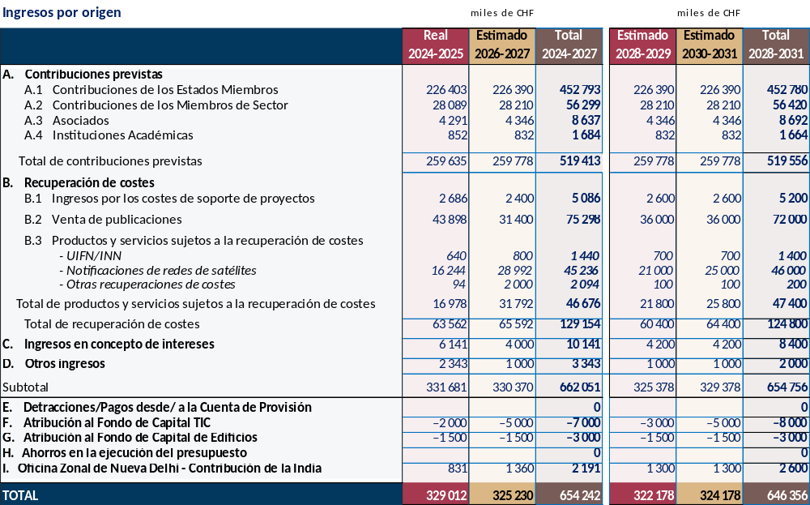

4 Utilización de recursos financieros
4.1 En cuanto a los gastos, se prevé que los costes para la UIT aumenten debido a la inflación, el aumento de los sueldos, el aumento de los costes del seguro médico y demás factores inflacionarios. Por consiguiente, la implementación el Plan Financiero por medio de los presupuestos para 2028-2029 y 2030-2031 exigirá una detenida priorización para garantizar la continuidad de los mandatos esenciales y las funciones estatutarias en un contexto de aumento de los costes y estatismo de los ingresos.
4.2 Será necesario aplicar medidas de eficiencia para garantizar el equilibrio de los presupuestos bienales para 2028-2029 y 2030-2031, dentro de los límites globales del proyecto de Plan Financiero para 2028-2031. Para asegurar la disciplina presupuestaria y la sostenibilidad financiera a largo plazo será necesario aplicar durante el periodo 2028-2031 una serie de medidas de eficiencia estructural, entre las que se cuentan las siguientes:
• Los costes de personal deben permanecer dentro de la partida financiera disponible y las proyecciones actuales indican que será necesario reducir moderadamente el número total de trabajadores para mantener armonizados los gastos con los ingresos previstos, en un contexto de crecimiento nominal cero de los ingresos y gastos al alza. La Secretaría empleará diversos métodos, entre los que se cuentan la gestión de vacantes, los programas de separación voluntaria, los ceses naturales y la redistribución del personal.
• La modernización en curso de los sistemas institucionales esenciales – incluidos SAP S/4HANA, Microsoft Dynamics (CRM), Cvent y otras plataformas digitales afines – debe traducirse en una eficacia operativa mensurable. Se prevé que esas inversiones reduzcan los procesos manuales, eliminen sistemas de rastreo paralelos, afiancen la integridad de los datos y normalicen los flujos de trabajo de extremo a extremo en el ámbito de la gestión financiera, de recursos humanos, de adquisiciones y de proyectos. Con el tiempo, esta transformación digital debería dar lugar a estructuras administrativas más ligeras y a un mejor control de los costes.
• Los gastos en concepto de viajes, reuniones y demás eventos exigirán una constante disciplina. La mayor utilización de los formatos híbrido y virtual para reuniones y eventos de la UIT, la mayor participación del personal de la UIT en reuniones y eventos mundiales a distancia, la mayor priorización de las misiones y un más estricto control de los viajes discrecionales serán indispensables para mantener los gastos de misión armonizados con los objetivos estratégicos. La modernización de la gestión de eventos y los sistemas de conferencias también deberían redundar en una utilización más eficaz de los recursos y una mejor planificación de las reuniones.
• Por último, se procurará seguir racionalizando las adquisiciones y aumentando las sinergias intersectoriales, incluso mediante la consolidación de los contratos, la reducción de servicios duplicados y una mejor coordinación de las funciones de apoyo en la Secretaría.
Tales medidas no son ajustes temporales, sino que deben formar parte del más amplio esfuerzo por armonizar la estructura de costes de la Unión con ingresos más limitados durante el periodo 2028-2031. En tales condiciones, mantener el equilibrio financiero exigirá una disciplina administrativa constante y la plena materialización de la eficiencia lograda gracias a las iniciativas de transformación presentes.
4.3 Como se expone en la sección 2.2 anterior, este proyecto de Plan Financiero para 2028-2031 está armonizado con la elaboración del Plan Estratégico para 2028-2031. Los recursos financieros disponibles durante el periodo 2028-2031, establecidos en el presente documento, se utilizarán para alcanzar las metas y prioridades estratégicas identificadas en el Plan Estratégico para 2028-2031. En el proyecto de Plan Estratégico para 2028-2031, presentado por el Consejo en 2026 a la Conferencia de Plenipotenciarios, se establecen las prioridades y resultados propuestos para la Unión. La Secretaría ha establecido una correspondencia, sobre la base de los planes de trabajo de 2026, entre los productos y servicios actuales y los flujos de trabajo conexos con esas prioridades y resultados. Esta correspondencia sienta las bases para las asignaciones de recursos presentadas en este Plan Financiero y para fortalecer la vinculación entre la planificación estratégica, operacional y financiera. Sobre la base de esta armonización, la Secretaría ha propuesto la atribución de recursos financieros a estos proyectos de prioridades. Las atribuciones propuestas se presentan en el Cuadro 2 siguiente. Los costes necesarios para cumplir los factores habilitadores identificados en el proyecto de Plan Estratégico se incluyen en los costes de cumplimiento de las prioridades.
4.4 Aunque la Secretaría ha propuesto atribuciones, se reconoce que las prioridades del proyecto actual están sujetas a cambios por parte de los miembros. Asimismo, es posible que los Miembros opten por ajustar el nivel de importancia atribuido a cada una de las prioridades modificando la parte de recursos de la UIT asignada a cada prioridad. Por consiguiente, las asignaciones propuestas en el proyecto de Plan Financiero para 2028-2031 podrán ajustarse según lo determinen los miembros en la Conferencia de Plenipotenciarios de 2026, antes de la finalización y aprobación del documento.

Cuadro 2 – Resumen de prioridades por bienio
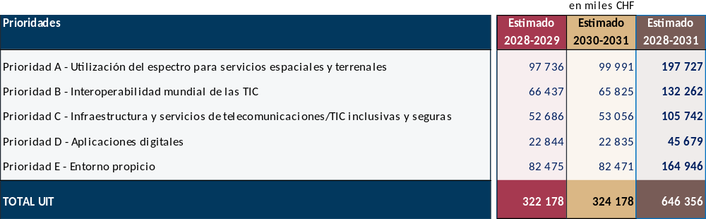
4.5 Las asignaciones por Sector que figuran en el Anexo 1 para 2028-2031 se basan en gran medida en la estructura de recursos existente de la Secretaría General y las tres Oficinas, ajustada para reflejar los parámetros financieros establecidos en este Plan. Durante el periodo 2028-2031, la Unión reforzará progresivamente la vinculación entre el Plan Estratégico, los Planes Operacionales y los presupuestos bienales, en consonancia con su marco de gestión basada en resultados. Ello permitirá asociar cada vez más los recursos a los productos y los flujos de trabajo a través de los cuales la Secretaría General y las Oficinas contribuyen a las prioridades y resultados previstos del Plan Estratégico.
4.6 Esta transición se llevará a cabo progresivamente a través del Plan Operacional y los procesos presupuestarios, haciendo especial hincapié en:
• Correspondencia de resultados: garantizar que los resultados y los flujos de trabajo de la Secretaría General y de cada Oficina se correspondan claramente con las prioridades pertinentes y los resultados previstos del Plan Estratégico, haciendo explícita sus respectivas contribuciones;
• Correspondencia de recursos y cálculo de costes: fortalecer progresivamente la asociación de los recursos humanos y financieros con los productos y los flujos de trabajo, utilizando metodologías coherentes, incluida una atribución adecuada de los costes de habilitación y apoyo;
• Planificación y establecimiento de prioridades: utilizar esta información mejorada sobre resultados y recursos para apoyar la preparación de presupuestos bienales y las decisiones de gestión sobre el establecimiento de prioridades y la asignación de recursos dentro de la dotación financiera global aprobada por la Conferencia de Plenipotenciarios; y
• Supervisión y presentación de informes: fortalecer progresivamente la presentación de informes sobre la utilización de recursos y la obtención de resultados, proporcionando así a los Estados Miembros una mayor transparencia sobre la relación entre los recursos asignados y los resultados obtenidos.
Este enfoque se desarrollará progresivamente durante el periodo 2028-2031 a medida que maduren los sistemas de planificación, determinación de costes e información de la Unión. No modifica la dotación financiera global establecida por el presente Plan Financiero ni la autoridad respectiva de la Conferencia de Plenipotenciarios y el Consejo para aprobar el Plan Financiero y los presupuestos bienales.
• 4.7 Para añadir un nivel adicional de transparencia, en el Cuadro 3 siguiente se remiten las asignaciones de la Secretaría General y las tres Oficinas que figuran en el Anexo 1 con las prioridades del Plan Estratégico presentadas en el Cuadro 2. Proporciona una visión indicativa de los recursos que se espera que cada componente de la organización aporte a las prioridades estratégicas de la Unión. La correspondencia se basa en la información y las metodologías actualmente disponibles y se irá perfeccionando progresivamente a través del Plan Operacional y los procesos presupuestarios bienales a medida que maduren los resultados y el marco de correspondencia de recursos.
Cuadro 3 – Atribuciones sectoriales por prioridad (indicativo)
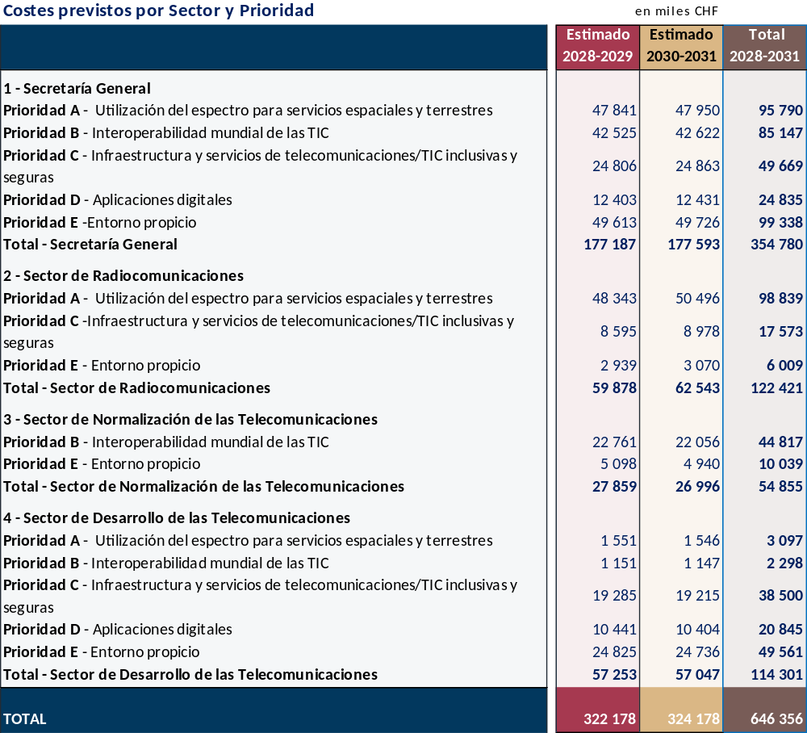

5 Restricciones financieras
5.1 Habida cuenta de la falta de crecimiento de los ingresos prevista para el periodo 2028-2031 y del aumento previsto de los gastos de la Unión, ciertas iniciativas que mejorarían la eficacia de la UIT y posiblemente repercutirían en la consecución de las metas estratégicas no podrán financiarse en el marco del Plan Financiero. Además, no se tiene en cuenta la financiación necesaria para las repercusiones financieras de futuras Conferencias Mundiales. Durante el periodo de cuatro años que precede a la presente reunión del Consejo, tres Conferencias Mundiales han elaborado Resoluciones nuevas o enmendadas que, según esas Conferencias, requerirían financiación adicional para su aplicación. Éstos han superado los 15 millones CHF, sin que se añaden los presupuestos previstos en los planes financieros pertinentes (2020-2023 y 2024-2027).

APÉNDICE
MOD GS/71/1
DECISIÓN 5 (REV. DOHA, 2026)
Ingresos y gastos de la Unión para el periodo 2028-2031
La Conferencia de Plenipotenciarios de la Unión Internacional de Telecomunicaciones (Doha, 2026),
considerando
a) el Plan Estratégico de la Unión para 2028-2031, en particular las metas, las prioridades temáticas y las ofertas de productos y servicios de la Unión, de conformidad con la Resolución 71 (Rev. Doha, 2026) de la presente Conferencia;
b) la Resolución 91 (Rev. Doha, 2026) de la Conferencia de Plenipotenciarios, sobre los principios generales de la recuperación de costes
,
considerando además

la necesidad de vincular la planificación estratégica, financiera y operacional en la UIT,
observando
la Resolución 151 (Rev. Doha, 2026), Mejora de la gestión basada en los resultados en la UIT, de la presente Conferencia, uno de cuyos componentes importantes se refiere a la planificación, la programación, la elaboración del presupuesto, la supervisión y la evaluación, cuya implementación debería facilitar un mayor fortalecimiento del sistema de gestión de la Unión, en particular la gestión financiera,
observando además
que en la Resolución 48 (Rev. Doha, 2026) de la presente Conferencia se subraya la importancia de la gestión y el desarrollo de los recursos humanos de la Unión para el cumplimiento de sus metas, prioridades temáticas y ofertas de productos y servicios,
decide
1 autorizar al Consejo de la UIT a establecer los dos presupuestos bienales de la Unión de tal manera que los gastos totales de la Secretaría General y de los tres Sectores de la Unión se ajusten a los ingresos previstos, sobre la base del Anexo 1 a la presente Decisión, teniendo en cuenta lo siguiente:
1.1 que el importe de la unidad contributiva de los Estados Miembros para el periodo 2028-2031 siga siendo de 318 000 CHF;
1.2 que los gastos de interpretación, traducción y tratamiento de textos en los idiomas oficiales de la Unión no superen los 85 millones CHF en los años 2028-2031;
1.3 que, al adoptar los presupuestos bienales de la Unión, el Consejo pueda facultar al Secretario General para, a fin de satisfacer la demanda imprevista, aumentar el presupuesto correspondiente a los productos o servicios sujetos a la recuperación de costes, dentro del límite de los ingresos obtenidos por la recuperación de costes para esa actividad;

1.4 que el Consejo examine cada año los ingresos y gastos del presupuesto, así como las diferentes actividades y los gastos asociados, además de los principales indicadores financieros pertinentes para la Unión;

2 que, en caso de que la Conferencia de Plenipotenciarios no se reuniese en 2030, el Consejo establezca los presupuestos bienales de la Unión para los periodos 2032-2033 y 2034-2035 y subsiguientes, tras obtener la aprobación por la mayoría de los Estados Miembros de la Unión de los valores anuales presupuestados de la unidad contributiva;
3 que el Consejo pueda autorizar que se rebasen los gastos fijados en el presupuesto para las conferencias, las reuniones y los seminarios, si el sobrecosto puede compensarse con ahorros de los años anteriores o imputarse al año siguiente;
4 que, durante cada periodo presupuestario, el Consejo evalúe los cambios producidos y los que puedan producirse durante el periodo en curso y los periodos presupuestarios ulteriores en los siguientes elementos:
4.1 las escalas salariales, las contribuciones para pensiones y los subsidios, incluidos los ajustes por lugar de destino, establecidos por el régimen común de las Naciones Unidas y aplicables al personal empleado por la Unión;
4.2 el tipo de cambio entre el franco suizo y el dólar de los Estados Unidos, en la medida en que dicho tipo afecte a los costes de aquel personal al que se aplican las escalas de las Naciones Unidas;
4.3 el poder adquisitivo del franco suizo con respecto a las partidas de gastos distintas de las de personal;

5 que el Consejo tenga la tarea de lograr cuanto ahorro sea posible, teniendo en cuenta, en particular, las medidas destinadas a reducir gastos recogidas en el Anexo 2 a la presente Decisión y considerando posibles deficiencias de financiación, y que, a tal efecto, establezca presupuestos lo más bajos posibles que sean compatibles con las necesidades de la Unión, dentro de los límites fijados en el decide 1 supra;
6 que se apliquen las siguientes directrices mínimas en relación con cualesquiera reducciones de gastos:
a) la función de supervisión de la Unión debe seguir manteniéndose a un nivel firme y efectivo;
b) no se debe proceder a reducciones de gastos que pudieran repercutir sobre los ingresos en concepto de recuperación de costes;
c) no se reducirán los costes fijos relacionados con el reembolso de préstamos;
d) los costes fijos relativos al seguro de salud de jubilados (ASHI) deben mantenerse a un nivel que esté en consonancia con las decisiones adoptadas en el marco del régimen común de Naciones Unidas para sueldos y beneficios;
e) deben optimizarse los gastos de mantenimiento habituales de los edificios de la UIT que pudieran ser necesarios para garantizar la seguridad y la salud del personal;
f) la función de los servicios de información en la Unión debe mantenerse en un nivel efectivo,
7 que el Consejo procure, en cualquier circunstancia, mantener el nivel de la Cuenta de Provisión por encima del 6 % de los gastos anuales totales,
encarga al Secretario General que, con la asistencia del Comité de Coordinación
1 elabore proyectos de presupuestos bienales equilibrados para los años 2028-2029, así como para los años 2030-2031, sobre la base de las directrices conexas estipuladas en el anterior decide, los Anexos a la presente Decisión y todos los documentos pertinentes presentados a la Conferencia de Plenipotenciarios;
2 elabore y lleve a la práctica un programa de incremento de ingresos apropiado y de eficiencias y reducciones de costes en todas las actividades de la UIT a fin de garantizar un presupuesto equilibrado;
3 aplique lo antes posible el programa indicado,
encarga al Secretario General
1 que proporcione al Consejo, no menos de siete semanas antes de sus reuniones ordinarias de 2027 y 2029, los datos completos y precisos que sean necesarios para la elaboración, el examen y el establecimiento del presupuesto bienal;
2 que implemente, supervise y proponga mejoras a la política de gestión de riesgos establecida en la Resolución 71 (Rev. Doha, 2026), que comprenda todos los elementos del marco de gestión de riesgos sistemático e integral, e informe anualmente al Consejo;
3 que haga todo lo posible por obtener presupuestos bienales equilibrados y señale a la atención de los Miembros, por conducto del Grupo de Trabajo del Consejo sobre Recursos Humanos y Financieros (GTC-RHF), todas las decisiones que puedan tener consecuencias financieras susceptibles de afectar a la obtención de ese equilibrio, y que presente al Consejo un informe anual al respecto

,
encarga al Secretario General y a los Directores de las Oficinas
1 que cada año proporcionen al Consejo un informe en el que se indiquen los gastos relativos a cada punto del Anexo 2 a la presente Decisión y sobre la aplicación del presupuesto de la UIT relativo al año anterior y la aplicación prevista de dicho presupuesto en el año en curso;
2 que haga todo lo posible para lograr reducciones a través de una cultura de la eficiencia y la economía, e incluyan los ahorros realmente obtenidos en el marco de los presupuestos aprobados en el informe antes mencionado que se presente al Consejo;
3 que incluyan en el mencionado informe al Consejo un informe sobre las actividades extrapresupuestarias y los gastos correspondientes,
encarga al Consejo de la UIT
1
que autorice al Secretario General a que, de conformidad con lo dispuesto en el actual Reglamento Financiero y Reglas Financieras, en caso de que se logre un superávit durante el ejercicio presupuestario, dé prioridad a la asignación de una cantidad adecuada al Fondo ASHI a fin de mantenerlo a un nivel sostenible;
2 que, en caso de que se logre un superávit durante el ejercicio presupuestario, autorice al Secretario General a asignar una cantidad adecuada al Fondo para el Proyecto de Nuevo Edificio, a fin de financiar los gastos que no pueden cubrirse legalmente mediante el préstamo del país anfitrión;
3 que examine y apruebe los presupuestos bienales equilibrados para 2028-2029 y 2030-2031, teniendo debidamente en cuenta las directrices asociadas mencionadas en el decide anterior, los Anexos de esta Decisión y todos los documentos pertinentes presentados a la Conferencia de Plenipotenciarios;
4 que considere la posibilidad de efectuar nuevas consignaciones en caso de que se identifiquen fuentes adicionales de ingresos o se logre obtener ahorros;
5 que examine el programa de eficiencia y reducción de costes elaborado por el Secretario General;
6 que tome en consideración los efectos de cualquier programa de reducción de costes en el personal de la Unión, y aplique sin demora, y preferentemente a partir de principios de 2028, una financiación que se utilizaría de la siguiente manera:
- separación de fondos cuando sea necesario, en interés de la Unión, para abordar cambios en las aptitudes y competencias asociadas a la reorganización;
- todo saldo no utilizado permanecería en la provisión para cubrir futuras necesidades de reestructuración, reconociendo que los ajustes orgánicos se extienden más allá de un solo año financiero; y
- la Secretaría informará anualmente al Consejo sobre la utilización de los fondos,
esto estaría financiado en la medida de lo posible por el superávit presupuestario, pero también con cargo a la Cuenta de Provisión por una cantidad de hasta 6 millones CHF;
7 que, al contemplar las medidas que se puedan adoptar para reforzar el control de las finanzas de la Unión, tenga en cuenta las repercusiones financieras de asuntos tales como la financiación del ASHI y el mantenimiento y/o la sustitución a medio o largo plazo de los edificios de la Sede de la Unión;
8 que invite al Auditor Externo, al Comité Asesor Independiente sobre la Gestión y al GTC-RHF a seguir elaborando recomendaciones para garantizar un mayor control financiero de las finanzas de la Unión, teniendo en cuenta, entre otras cosas, los asuntos identificados en el encarga al Consejo 7 anterior;
9 que estudie los informes conexos e informe, si procede, a la próxima Conferencia de Plenipotenciarios,
invita al Consejo de la UIT
a determinar, en su reunión ordinaria de 2029 y en la medida de lo posible, el importe provisional de la unidad contributiva para el periodo 2032-2035,
invita a los Estados Miembros
a anunciar su clase de contribución provisional para el periodo 2032-2035 antes del final del año 2029.

ANEXO 1 A LA DECISIÓN 5 (REV. doha, 2026)
CUADRO 1
Ingresos y gastos del Plan Financiero para 2028-2031
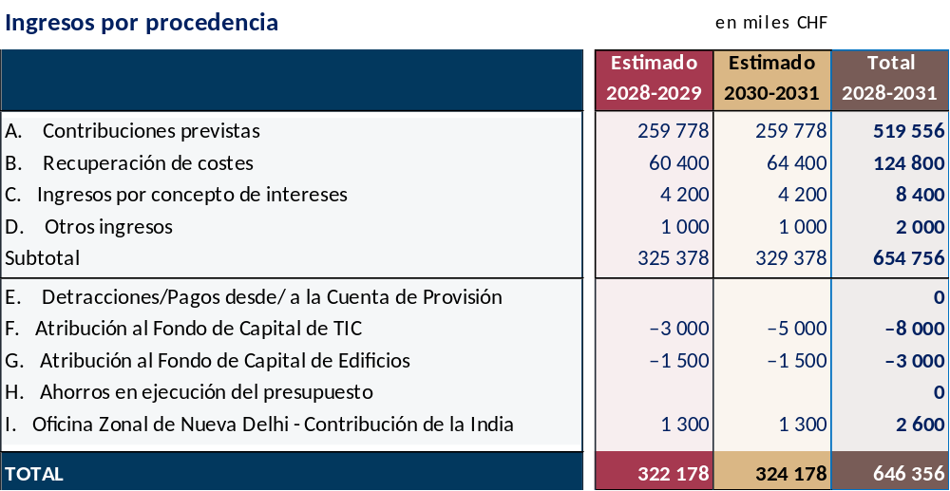
Gastos por prioridad
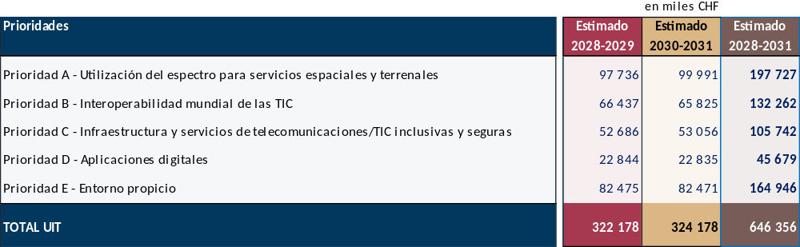
Cuadro 2 – Gastos indicativos por Sector
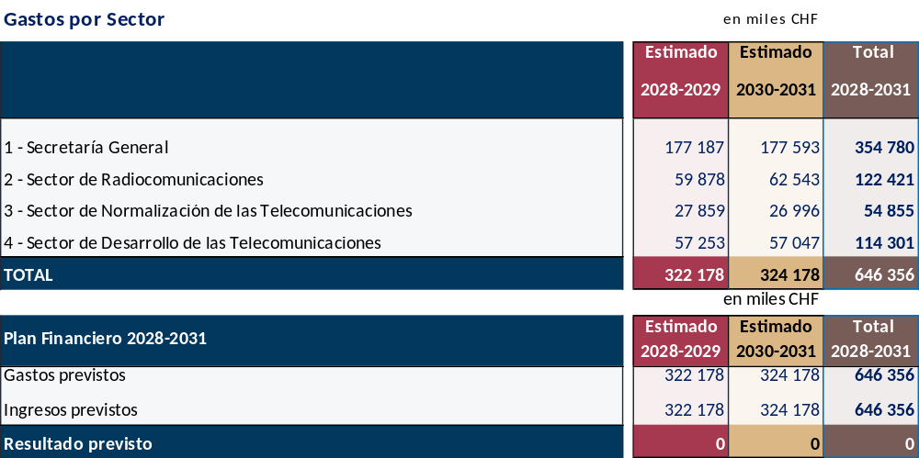

ANEXO 2 A LA DECISIÓN 5 (REV. DOHA, 2026)
Medidas destinadas a mejorar la eficiencia
de la UIT y reducir sus gastos
1)

Identificación y eliminación de todos los casos y formas de duplicación de funciones y actividades entre todos los órganos estructurales y las medidas de la UIT. Refuerzo de la coordinación, armonización y cooperación entre los Sectores, incluida la optimización de los métodos de gestión, la logística, la coordinación y el apoyo de la Secretaría, así como la centralización de las tareas financieras y administrativas.
2) Coordinación y armonización de todos los seminarios, talleres y actividades transectoriales por el Grupo Especial de Coordinación Intersectorial (GE-CIS) de la Secretaría, a fin de evitar la duplicación de temas, optimizar la gestión, la logística, la coordinación y el apoyo de la Secretaría, y de aprovechar la sinergia entre los Sectores y el enfoque global de los asuntos abordados.
3) Aumento de la eficiencia de las Oficinas Regionales, en la ejecución de las metas y objetivos de la UIT en su conjunto, así como la utilización de expertos locales y de la red local de contactos y recursos. Máxima coordinación de las actividades con las organizaciones regionales y la utilización racional de los recursos humanos y financieros disponibles, incluidos los ahorros en gastos de viaje y gastos asociados con la planificación y organización de eventos fuera de Ginebra.
4) Ahorros gracias a la reducción de efectivos, la redistribución del personal y la revisión y posible reducción de grados de los puestos vacantes, en particular en los servicios no sensibles de la Secretaría General y de las tres Oficinas, con objeto de alcanzar niveles óptimos de productividad, eficiencia y eficacia.
5) Dar prioridad a la redistribución de personal para la ejecución de actividades nuevas o adicionales. La contratación de nuevos empleados debe ser la última opción, habida cuenta, no obstante, del equilibrio en materia de género, la distribución geográfica y las nuevas competencias necesarias.
6) Recurrir a consultores únicamente si los conocimientos o la experiencia necesarios no pueden encontrarse en el personal en servicio y una vez que esa necesidad haya sido confirmada por escrito por el personal directivo.
7) Dar mayor importancia a las políticas de capacitación a fin de que el personal esté cualificado para ser competente en sectores múltiples, incluido el personal de las Oficinas Regionales, con el propósito de darle más movilidad y flexibilidad para ser destinados a actividades nuevas o adicionales.
8) Reducción por la Secretaría General y los tres Sectores de la Unión de los costes de documentación por conducto de medidas tales como celebrar conferencias y reuniones de todo tipo y nivel sin papel; instar al personal a evitar imprimir correos electrónicos y documentos; reducir el archivo de documentos impresos; poner en marcha iniciativas destinadas a convertir la UIT en una organización sin soporte de papel alguno, y fomentar la adopción de soluciones de tecnologías de la información y la comunicación (TIC) innovadoras como sustitutos del papel viables y sostenibles, sin menoscabo de la calidad de la información proporcionada a los participantes en los eventos o al personal de la UIT en el ejercicio de sus funciones rutinarias.
9) Reducir al mínimo estricto necesario la impresión y distribución de publicaciones de la UIT promocionales/que no generan ingresos.
10) Aplicación de medidas viables para ahorrar recursos en la prestación de servicios de interpretación y la traducción de documentos de la UIT, por ejemplo, minimizando la extensión de los documentos, así como en la elaboración de publicaciones para eventos de todo tipo y nivel, sin perjuicio de las metas consignadas en la Resolución 154 (Rev. Doha, 2026) de la Conferencia de Plenipotenciarios; y mediante la optimización del uso de los recursos de los servicios lingüísticos, incluso mediante la aplicación de procedimientos de traducción alternativos, manteniendo al mismo tiempo la calidad de las traducciones y la precisión de la terminología relacionada con las telecomunicaciones/TIC.
11) Aumento de la eficacia de las actividades programáticas de la Cumbre Mundial sobre la Sociedad de la Información (CMSI) y las actividades destinadas al logro de los Objetivos de Desarrollo Sostenible (ODS), en consonancia con el Plan Financiero y el Presupuesto Bienal, y, según proceda, mediante la recuperación de costos y las contribuciones voluntarias. En colaboración con otros organismos de las Naciones Unidas, participación de las Oficinas Regionales en las actividades de la CMSI de ámbito regional.
12) Optimización del número y la duración de las reuniones y la celebración de dichas reuniones con la ayuda de capacidades de TIC. Reducción del número de grupos al mínimo indispensable mediante su reestructuración y/o la terminación de su labor en ausencia de resultados y/o ante una duplicación de actividades, evitando al mismo tiempo cualquier riesgo, en particular, de incumplimiento de las metas y los objetivos estratégicos y operacionales de la Unión.
13) Evaluación periódica del nivel de realización de las metas, objetivos y resultados estratégicos con miras a aumentar la eficiencia mediante la reasignación del presupuesto, cuando sea necesario.
14) En lo que respecta a las nuevas actividades y a las actividades con repercusiones adicionales en los recursos financieros, habrá que efectuar una evaluación del "valor añadido" y actuar en consecuencia para aumentar la eficacia, además de evitar traslapos y duplicaciones.
15) Estudio minucioso de la envergadura, la localización y los recursos asignados a las iniciativas regionales, los productos y actividades de asistencia a los Miembros, la presencia regional tanto en las Regiones como en la Sede, así como a las actividades dimanantes de los resultados de la Conferencia Mundial de Desarrollo de las Telecomunicaciones y el Plan de Acción de Bakú, y financiados directamente como actividades con cargo al presupuesto del Sector.
16) Reducción de los gastos de misión, elaborando y aplicando criterios para reducir los gastos de viaje. La finalidad de esos criterios debería ser reducir al máximo los viajes en misión dando prioridad, en la medida de lo posible, al personal de las Oficinas Regionales y Zonales, limitando la duración de las misiones y recurriendo a la representación conjunta en las reuniones. Para ello, se deberá racionalizar el número de miembros del personal de los diversos departamentos/divisiones de la Secretaría General y las tres Oficinas que se envían en misión.
17) Llamamiento a los Estados Miembros para que reduzcan al mínimo indispensable el número de cuestiones planteadas y el tiempo dedicado a su examen en todas las conferencias, asambleas y reuniones de otra índole.
18) Continuación de la aplicación por la Unión del plan integral para mejorar la estabilidad ‎y previsibilidad de la base financiera de la Unión, movilizando los recursos necesarios y mejorando la gestión de los proyectos institucionales internos que requieran importantes inversiones a largo plazo, entre otras medidas.
19) Invitación a los Estados Miembros, Miembros de Sector y otros Miembros de la UIT a que adopten todas las medidas posibles para liquidar o cancelar los atrasos en sus pagos a la Unión.
20) Optimización de los gastos inherentes al mantenimiento, las reparaciones habituales y la renovación/reconstrucción de edificios e instalaciones de la UIT, así como a la prestación de servicios de seguridad con arreglo a las normas aplicables del sistema de las Naciones Unidas.
21) Mayor utilización de las reuniones virtuales y de la participación a distancia en las reuniones presenciales con objeto de reducir y/o eliminar los viajes a reuniones que se vayan a transmitir por la web, preferentemente, con servicios de transcripción, incluida la presentación a distancia de documentos y contribuciones.
22) Introducción de métodos transversales innovadores y métodos de trabajo destinados a mejorar la productividad de la Unión.

23) Continuación de los esfuerzos encaminados a simplificar, armonizar o suprimir, en su caso, los procesos administrativos internos para su ulterior digitalización y automatización.
24) Consideración de la posibilidad de aumentar la compartición de algunos servicios comunes con otras organizaciones de las Naciones Unidas, y adoptarla si es beneficiosa.
25) Llamamiento a los Estados Miembros para que, en la medida de lo posible y con la ayuda de la Secretaría, incluyan en sus propuestas a las conferencias de la UIT un anexo con información pertinente para que el Secretario General y los Directores de las Oficinas puedan identificar las probables consecuencias financieras de dichas propuestas.
26) Cualquiera otra medida que adopten el Consejo y la administración de la UIT, incluidas las medidas encaminadas a reforzar la eficiencia de la función de supervisar, evaluar y reducir al mínimo el riesgo de fraude y otros riesgos, aplicar oportunamente las recomendaciones del Auditor Externo, el Comité Asesor Independiente sobre la Gestión y la Dependencia Común de Inspección y llevar a la práctica la estrategia de gestión de la información y las tecnologías de información.

______________

La lista de precios de tramitación utilizada es la que figura en el Documento C25/125 – Acuerdo 482 (01, modificado por última vez C25)

